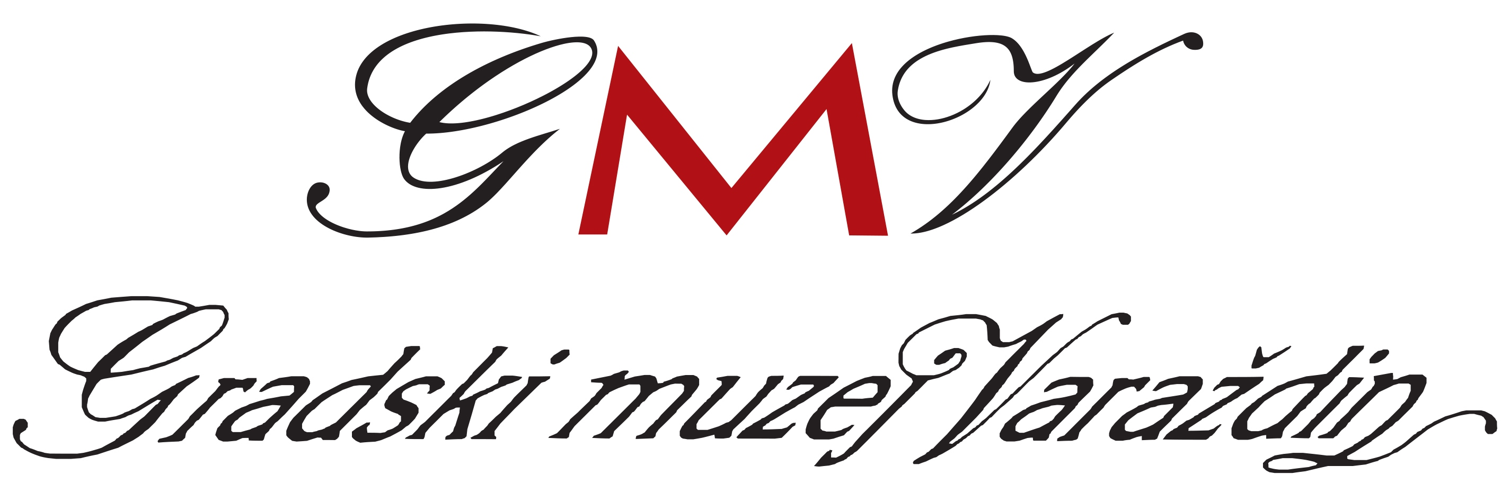
Gradski muzej Varaždin
Šetalište J. J. Strossmayera 3
42 000 Varaždin
Ravnatelj: 042/658-751
Tajništvo: 042/658-750
www.gmv.hr
muzej@gmv.hr

Zahtjev za ostvarivanje uvida u muzejsku građu i dokumentaciju
Gradskog muzeja Varaždin
1. Podaci o podnositelju zahtjeva:

Ime i prezime
Zanimanje
Institucija
Adresa
Telefon
E-mail

2. Podaci o muzejskoj građi i muzejskoj dokumentaciji:
Molim da mi se odobri ostvarivanje uvida u slijedeću muzejsku građu i muzejsku dokumentaciju (navesti temu ili predmet istraživanja, a ukoliko je poznato, navesti naziv muzejske zbirke/dokumentacijskog fonda i inventarni broj predmeta/akta/spisa):

Svrha ostvarivanja uvida u muzejsku građu i muzejsku dokumentaciju (znanstvena i stručna obrada, izlaganje, objavljivanje, publicističke svrhe, za potrebe nastave i dr.)
Molim da mi se izradi (presnimka, preslika):
Potpis podnositelja zahtjeva: |  | Mjesto i datum:

ODOBRENJE ZAHTJEVA
NE ODOBRAVA SE ODOBRAVA SE
Ravnatelj Gradskog muzeja Varaždin:
mr. Ivan Mesek

U Varaždinu, ___________________

- Muzejska građa i muzejska dokumentacija daje se u pravilu na uvid
u obliku preslika i snimaka.
- Ukoliko preslici ili snimke ne postoje, Muzej je dužan na zahtjev
korisnika, a uz prethodno odobrenje ravnatelja, organizirati
snimanje izvorne muzejske građe i muzejske dokumentacije na trošak
podnositelja zahtjeva.
- Izvorna muzejska građa i muzejska dokumentacija može se dati na
uvid samo u prostorima Muzeja.
- Odobrenje za uvid u muzejsku građu i muzejsku dokumentaciju daje
ravnatelj Muzeja ako je moguće odmah, a najkasnije u roku od 15
dana od podnošenja pisanog zahtjeva.
Odobrenje vrijedi samo za korisnika koji je podnio zahtjev.
- Korisnik je obvezan u publikacijama i stručnim radovima, u kojima
koristi muzejsku građu i muzejsku dokumentaciju dobivenu na uvid,
uredno navesti izvor i podatke o vlasniku, odnosno Muzeju.
- Za publiciranje muzejske građe i muzejske dokumentacije korisnik
je obvezan pismeno zatražiti posebno odobrenje ravnatelja te je
dužan predati Muzeju tri primjerka publikacije u kojoj je objavio
muzejsku građu ili muzejsku dokumentaciju.
- Za svaku štetu i povredu nečijeg prava, nastalu korištenjem
muzejske građe i muzejske dokumentacije, odgovara korisnik kojem
je odobren zahtjev, u skladu sa zakonom.
KORISNIK:
(Svojim potpisom potvrđujem da sam upoznat s načinom i uvjetima uvida u muzejsku građu i muzejsku dokumentaciju).
_______________________________

